Nachgewiesen: Photokatalytischer HEPA Filter macht Viren und Bakterien in Innenräumen unschädlich
Veröffentlich am: 18.08.2020
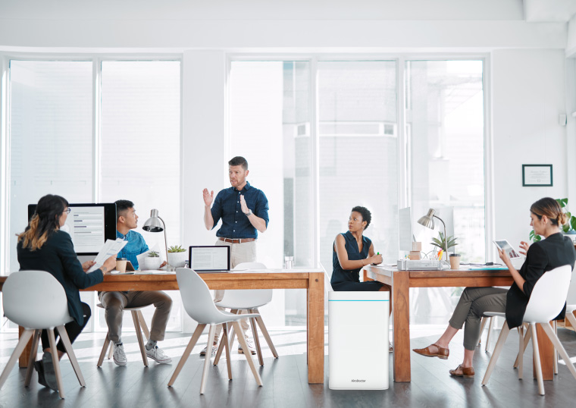
- Durch die Universität von Florida wurden infektiöse SARS-CoV-2 in der Luft und damit die Übertragung durch Aerosole nachgewiesen
- Mobile Filteranlagen können neben kontrolliertem Stoßläuften zur Aerosolsenkung beitragen (Studie Bundeswehruniversität München)
- Die wissenschaftlich nachgewiesene Technologie zur Reduktion der Virenlast in der Luft ist jetzt in Form des einzigartigen Luftreinigers "AiroDoctor" dank der ScreenSource GmbH auch in Europa erhältlich.

Wirksamkeit von photokatalytischer Filtertechnologie gegen Viren und Bakterien nachgewiesen
Der neu entwickelte AiroDoctor® reinigt auf Grundlage einer durch UV-Licht ausgelösten chemischen Reaktion mit Hilfe von freigesetzten Sauerstoffradikalen nachhaltig die Raumluft, indem er Toxine, Viren und Bakterien nachweislich zu 99,9% zersetzen und neutralisieren. Diese Filtertechnologie ist mit dem AiroDoctor® nun auch auf dem europäischen Markt durch die ScreenSource GmbH erhältlich.
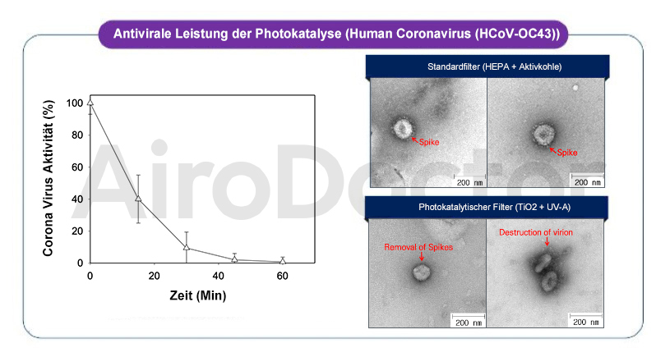
Abb. 1: Studie des KICT (Korea Institute of Civil Engineering and Building Technology) zur Wirksamkeit des im AiroDoctor® eingesetzten photokatytischen Filters anhand des menschlichen Coronavirus. Zerstörung der Virenhülle im Vergleich von Standard HEPA (keine Zerstörung) und photokatalytischem HEPA Filter (erfolgreiche Zerstörung).

In intensiven Testphasen konnten die Wirksamkeit und Anwendungsvorteile von photokatalytischer Filtertechnologie abschließend nachgewiesen werden. Japanische und südkoreanische Institute bestätigen, dass E. coli, Salmonellen, Bakteriophagen, Rotaviren, Noroviren, Influenza- und Coronaviren zu 99,9% entweder zerstört oder unschädlich gemacht werden. Das betrifft MERS-Coronaviren, SARS-Coronaviren und wie durch das südkoreanische Forschungsinstitut KICT bestätigt eliminiert der photokatalytische Filter das neuartige Corona Virus SARS-CoV-2.

"Wir haben über 50 Institute in Europe kontaktiert, allerdings erfüllte keines die biologische Sicherheitsstufe, noch waren die notwendigen Prüfkammern vorhanden, um mit in der Luft freigesetzten Viren Prüfungen durchzuführen. Schlussendlich haben wir jedoch in Südkorea und Japan passende Einrichtungen ermitteln und entsprechende Tests durchführen können." Carsten Hermann, Geschäftsführer der ScreenSource GmbH.

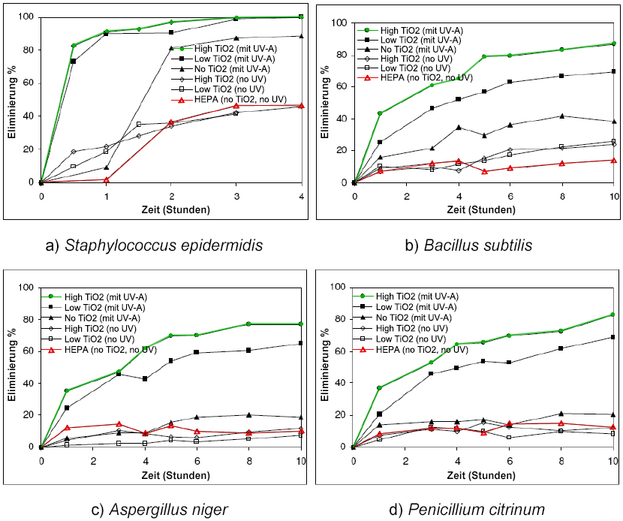
Abb. 2: Studie "Airborne Microorganism Disinfection by Photocatalytic HEPA Filter" der Public Health University Thailand zur Desinfektionseffizienz von photokatalytischen HEPA-Filtern im Vergleich zu regulären HEPA-Filtern anhand von diversen Bakterien und Pilzen (Staphylococcus epidermidis, Bacillus subtilis, , Penicillium citrinum). Grüne Linie "High loading" zeigt Photokatalyischen HEPA Filter mit hohem Einsatz von Titandioxid und UV-A Licht, rote Linie zeigt Standard HEPA Filter Effizienz im Vergleich.

Vorteile und Besonderheit von photokatalytischer Filtertechnologie
Im Vergleich zu herkömmlichen HEPA-Filter-Geräten, nutzt der AiroDoctor® eine Kombination aus HEPA-Filter + Aktivkohle + UV-Photokatalysator. Während reine HEPA-Filter in der Lage sind Partikel zu adsorbieren, reichern sie das Filtergewebe jedoch auch damit an. Im Vergleich dazu zerstört der zusätzliche Photokatalysator im AiroDoctor die angereicherten toxischen Gase und Keime ohne schädliche Rückstände. Somit kommt es zu keinem Zeitpunkt, beispielsweise bei Transport oder Wartung, zu einer erneuten Emission der Schadstoffe und somit zu keiner Freisetzung der Krankheitserreger. Da der Photokatalysator des AiroDoctor aufgrund seiner Beschaffenheit mit Titandioxid-Vollmaterial kaum Abnutzungserscheinungen aufweist, benötigt er keinen Filterwechsel und bietet eine extrem eine langlebige Nutzungsdauer.
"Darüber hinaus nutzt der AiroDoctor® ein UV-LED Modul mit einem schmalbandigem Spektrum anstelle von herkömmlichen UV-Lampen, deren breitbandiges Spektrum durch die größeren Abweichungen vom optimalen Wellenlängenbereich ineffektiver bei der Bekämpfung von Viren und Bakterien sind." berichtet Carsten Hermann, Geschäftsführer der ScreenSource GmbH. "UV-C Lampen kommen derzeit häufig zum Einsatz, allerdings gibt es hierbei Risiken durch Beiprodukte wie zum Beispiel Ozon und weiterhin keine Nachweise zur Eliminierung von Viren und Bakterien in der Luft, lediglich eine Reduktion auf Oberflächen ist nachweisbar. Dass dies zwei völlig unterschiedliche Einsatzbereiche sind, wird oft außer Acht gelassen."
Photokatalyse-Technologie für öffentliche und private Einrichtungen:
AiroDoctor® jetzt in Europa verfügbar
Der AiroDoctor® ist ein kompakter und leistungsstarker Luftreiniger, der diese Technologie für öffentliche und private Einrichtungen nach Europa bringt. Er ist mit einer Vierfach-Filterkombination ausgestattet und nutzt Vorfilter, Aktivkohle- und Schwebstoff- (HEPA) sowie UV-LED-Fotokatalyse-Filter, um das gesamte Spektrum von Schadstoffpartikeln, Viren, Bakterien und Gerüchen bis zu 99,9% zu adsorbieren, zu zersetzen und zu neutralisieren. Dies geschieht ohne schädliche Rückstände, nachhaltig und umweltschonend.

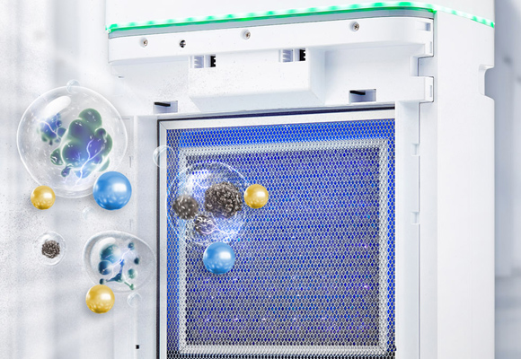
Der photokatalytische Filter im AiroDoctor® ist nicht nur beschichtet, er besteht aus 250 Gramm Vollmaterial Titandioxid (TiO2). Damit ist er der einzige Filter seiner Art und durch seine große Oberflächenwirkung ganz besonders abnutzungsarm und langlebig. Ein AiroDoctor® ist ausreichend für Räumlichkeiten mit einer Grundfläche von bis zu 200qm und wird ohne Zusatz von Ozon oder chemischen Stoffen betrieben. Der AiroDoctor® ist für den Dauerbetrieb zulässig und eignet sich für alle Arten von Einrichtungen: Krankenhäuser, Arztpraxen, Seniorenheime sowie Schulen, Büros und Geschäfte.

Über AiroDoctor®
AiroDoctor® ist eine Marke der ScreenSource GmbH mit Sitz in Raguhn-Jessnitz. Das internationale Team mit Niederlassungen in Deutschland und Südkorea besteht unter anderem aus Biochemikern und Produktdesignern mit dem Ursprung in Forschung, Entwicklung und Produktion innovativer Flüssigkristall- und OLED-Display-Technologien.
Mit dem Technologievorsprung gelang es im Bereich der UV-A LED Photokatalyse bahnbrechende Ergebnisse zu erzielen. Die vollständige Luftentkeimung und Eliminierung infektiöser Aerosole stellt dabei ein Meilenstein dar. Die enge Zusammenarbeit mit dem südkoreanischen, staatlichen Institut KICT ist hierbei ein maßgeblicher Treiber.
Heute reicht das Lösungsangebot der ScreenSource GmbH von innovativen Display Produkten bis hin zu professionellen Luftreinigungslösungen wie dem AiroDoctor, in dem sich die Technologie wiederfindet, die von der südkoreanischen Regierung im Kampf zur Verringerung des Risikos von SARS-CoV-2-Infektionen (Coronavirus) seit 2020 offiziell empfohlen wird.
"Unsere Mission ist es, die Interaktion und Zusammenarbeit von Menschen in Innenräumen sicherer zu machen."

Links
AiroDoctor Website www.airodoctor.com/de/
Downloads Studien & Testberichte www.airodoctor.com/de/resources

Pressekontakt
Carsten Hermann, europe@airodoctor.com, 030-39886850

